ZAKLJUČNI BILTEN
Športno rekreacijski center Preddvor

Petek, 28.9.2012 ob 10.30 uri

FINALE DRŽAVNEGA PRVENSTVA V
ODBOJKI NA MIVKI
ZA SREDNJE ŠOLE - DIJAKI

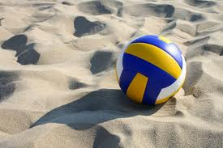

Biserka Drinovec

Osnovni podatki o Športni zvezi Tržič:

Športna zveza Tržič

Cankarjeva c.1

4290 TRŽIČ
Sekretarka ŠZ: Biserka Drinovec

Spletna stran: www.sztrzic.si
E-pošta: sportna.zveza.trzic@t-2.net

- Tel. 05 90 10 313
- Fax. 05 90 10 316
- GSM 051/354 064

TEHNIČNE INFORMACIJE

ORGANIZATOR:
Športna zveza Tržič, Cankarjeva c. 1, 4290 TRŽIČ in Odbojkarski klub Triglav Kranj
Kontaktna oseba je Sašo Rop, vodja tekmovanja
- 040 356 062

DATUM TEKMOVANJA
Tekmovanje bo v petek, 28. septembra 2012 s pričetkom ob 10.30. Zaključilo se je ob 15.30 uri.

KRAJ TEKMOVANJA:
Športno rekreacijski center Preddvor. Igralo se je na treh igriščih. Dijaki so se ogrevali na umetni travi, nato pa še 5 minut na igrišču.

MEDICINSKA SLUŽBA:
V času tekmovanja je bila zagotovljena medicinska služba.

OGREVANJE:
Vsaka ekipa je imela pred tekmovanjem možnost 10 min ogrevanja.

GARDEROBE:
V centru so bile na voljo garderobe.
RAZGLASITEV REZULTATOV:
Razglasitev rezultatov in podelitev priznanj je bila 15 minut po končanem tekmovanju (predvidoma ob 16. uri)..

TEKMOVANJE SO SODILI:
Ema Vratarič, Primož Slavec, Daniel Atanasov.

REZULTATI DRŽAVNEGA PRVENSTVA V ODBOJKI NA MIVKI
ZA SREDNJE ŠOLE

DIJAKI
SKUPINA 1 | SKUPINA 2
II. GIMNAZIJA MARIBOR 2.MESTO V SKUPINI | ŠKOFIJSKA GIMNAZIJA AMS MARIBOR 4.
GIMNAZIJA KRANJ 3.MESTO V SKUPINI | ŠCRM KAMNIK 3.
GIMNAZIJA NOVO MESTO 1.MESTO V SKUPINI | ŠOLSKI CENTER NOVO MESTO 2.
SETŠ NOVA GORICA 4.MESTO V SKUPINI | GIMNAZIJA NOVA GORICA 1.

ura | Igrišče 1 | Igrišče 2 | Igrišče 3
11.00 | II. GIMNAZIJA MARIBOR :  SETŠ NOVA GORICA  2:0 (6,12) | ŠKOFIJSKA GIMNAZIJA AMS MARIBOR:  GIMNAZIJA NOVA GORICA  0:2 (-7,-10) | ŠCRM KAMNIK:  ŠOLSKI CENTER NOVO MESTO  2:1 (12,-11,13)
11.30 | GIMNAZIJA KRANJ:  GIMNAZIJA NOVO MESTO  0:2 (-8, -9) | ŠKOFIJSKA GIMNAZIJA AMS MARIBOR ŠCRM KAMNIK  1:2 (11,-10, -11) | GIMNAZIJA NOVA GORICA  ŠOLSKI CENTER NOVO MESTO  1:2(-10,13,-13)
12.00 | II. GIMNAZIJA MARIBOR .  GIMNAZIJA KRANJ  2:0 (11,5) | SETŠ NOVA GORICA:  GIMNAZIJA NOVO MESTO  0:2 (-12,-7) | ŠCRM KAMNIK :  GIMNAZIJA NOVA GORICA  0:2 (-13,-3)
12.30 | GIMNAZIJA KRANJ:  SETŠ NOVA GORICA  2:0 (6,9) | GIMNAZIJA NOVO MESTO:  II. GIMNAZIJA MARIBOR  2:0(14,14) | ŠOLSKI CENTER NOVO MESTO:  ŠKOFIJSKA GIMNAZIJA AMS MARIBOR  2:0 (8,12)

13.15:
Igrišče 1:Polfinale: II. GIMNAZIJA MARIBOR - GIMNAZIJA NOVA GORICA
1:2(-10,10,11)

13.15:
Igrišče 2:Polfinale: GIMNAZIJA NOVO MESTO- ŠOLSKI CENTER NOVO MESTO
2:1(6, -12,11)

14.00:
Igrišče 1: Finale: GIMNAZIJA NOVA GORICA- GIMNAZIJA NOVO MESTO
2:0 (13,9)

14.00:
Igrišče 2: 3. Mesto II. GIMNAZIJA MARIBOR- ŠOLSKI CENTER NOVO MESTO
0:2 (-17,-11)

Končni vrstni red:

- MESTO: GIMNAZIJA NOVA GORICA
- MESTO: GIMNAZIJA NOVO MESTO
- MESTO: ŠOLSKI CENTER NOVO MESTO
- MESTO: II. GIMNAZIJA MARIBOR
5.-8. MESTO: GIMNAZIJA KRANJ, ŠCRM KAMNIK, SETŠ NOVA GORICA,
ŠKOFIJSKA GIMANZIJA AMS MARIBOR

1. mesto Gimnazija Nova Gorica

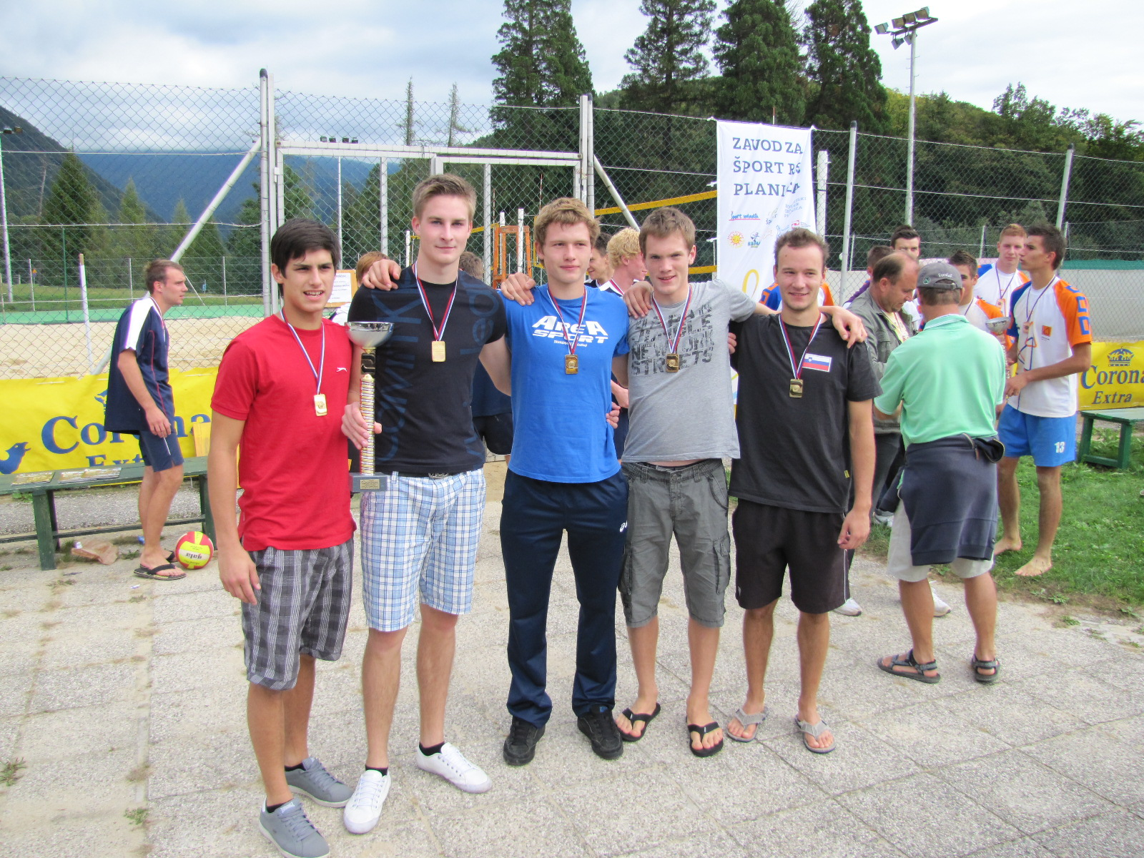

2. mesto Gimnazija Novo mesto

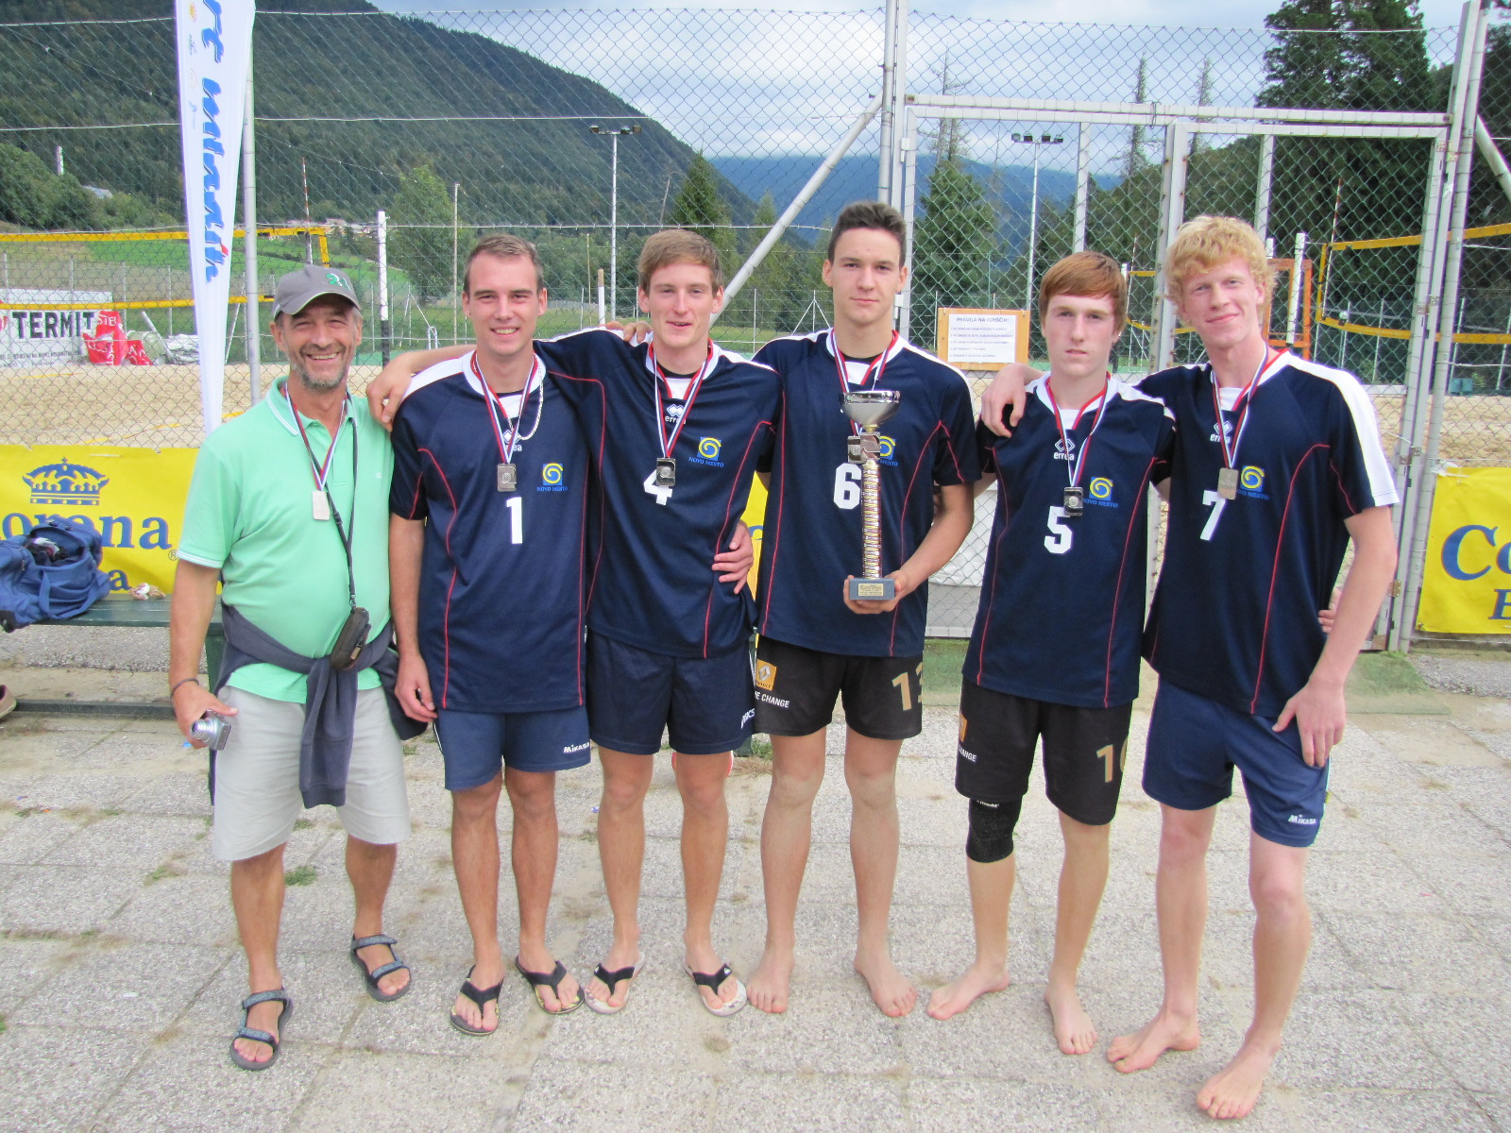

3. mesto Šolski center Novo mesto

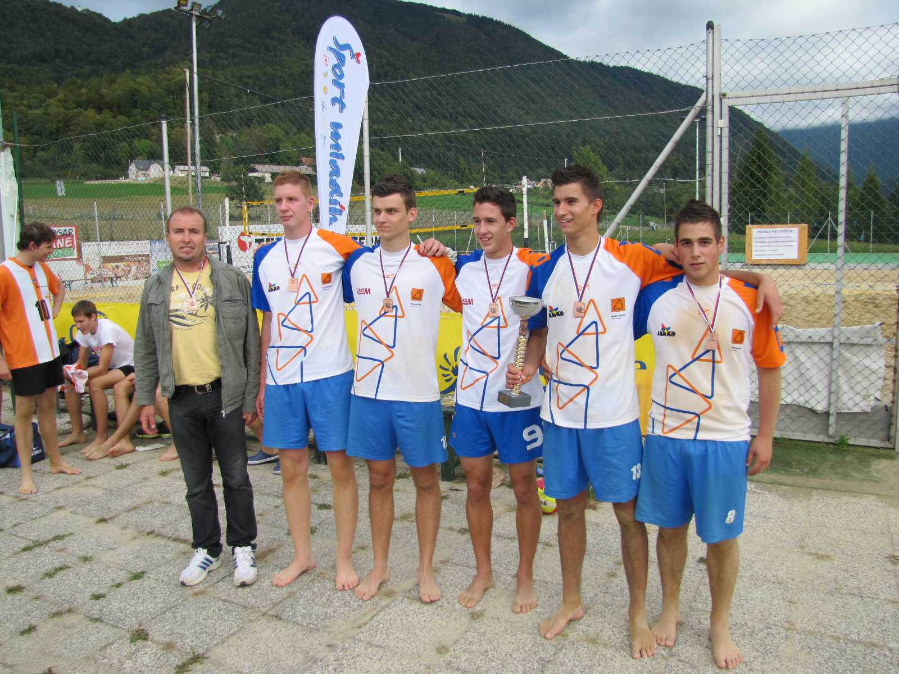

Finalisti državnega prvenstva v odbojki na mivki šolsko leto 2012/13 - dijaki

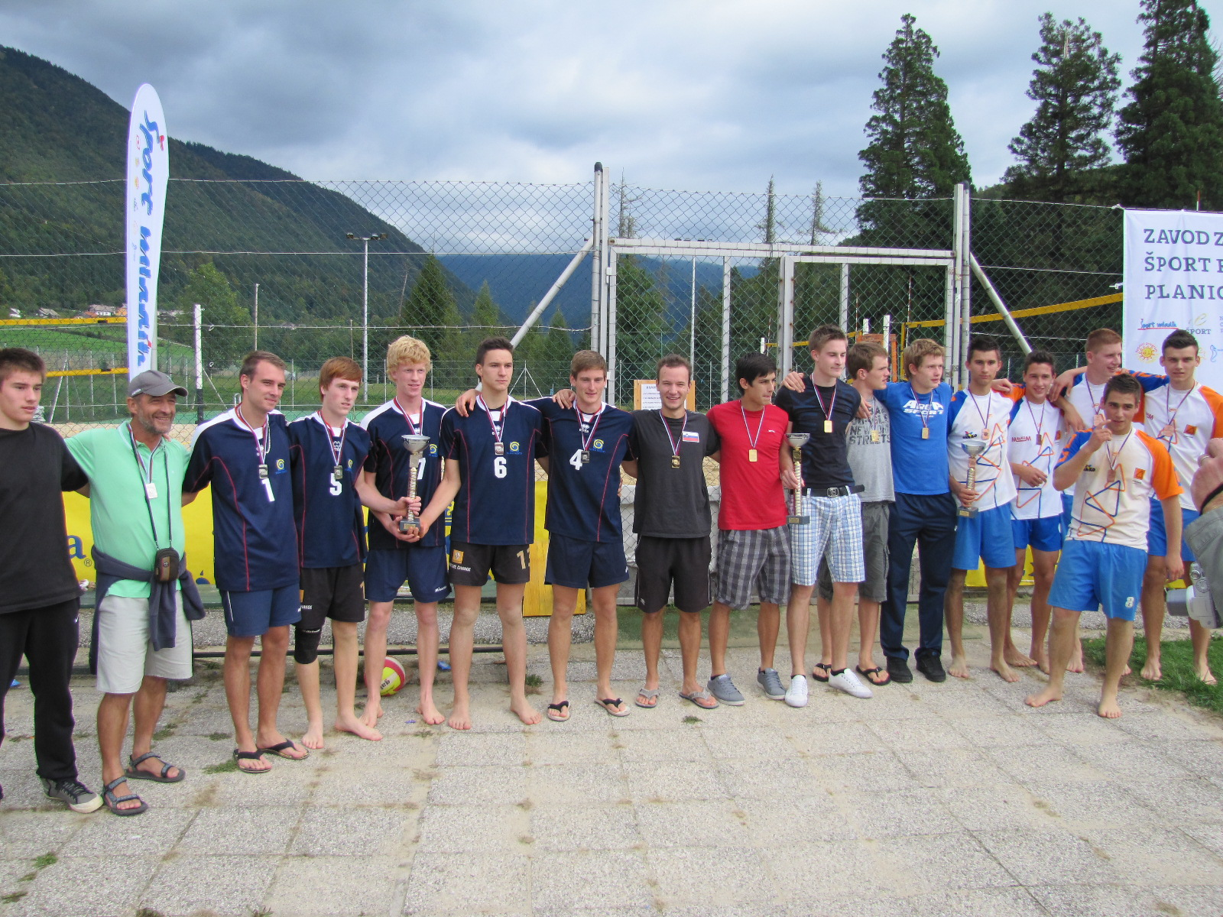

Najboljši igralec DP v odbojki na mivki je bil Damjan Plantan:

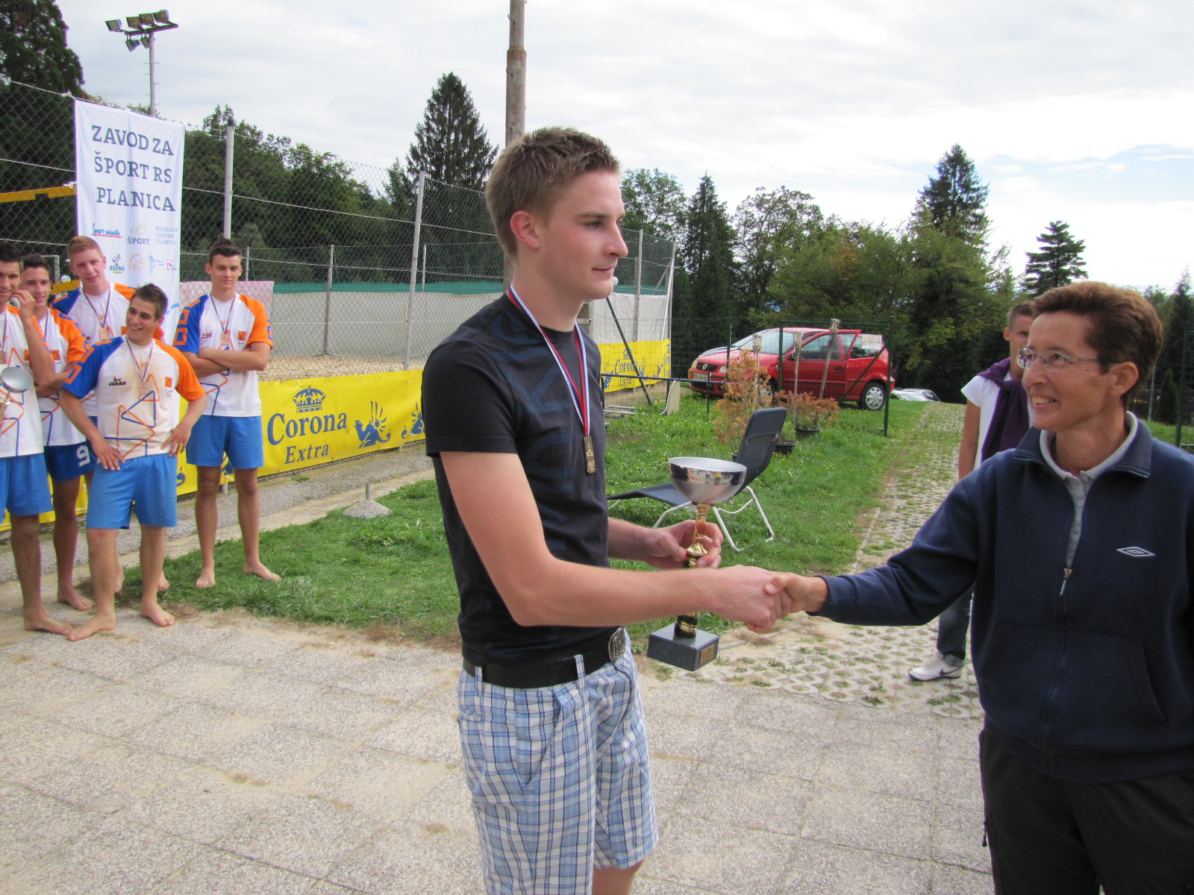

Vsem sodelujočim ekipam se zahvaljujemo za udeležbo in jim želimo uspešno nadaljevanje športne poti.

Športna zveza Tržič
Biserka Drinovec

